คู่มือ Mobile_DEV

1. Install -g create-react-app

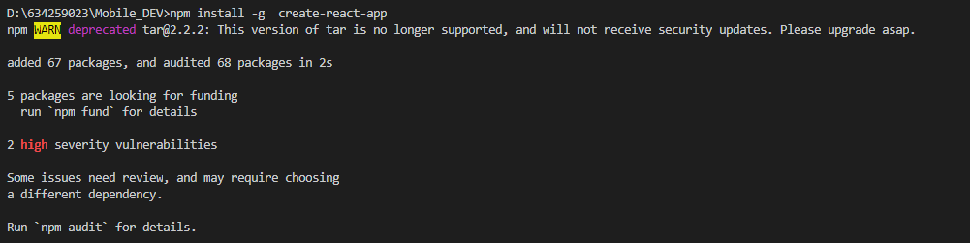

1. Create-react-app demo2 สร้าง demo2

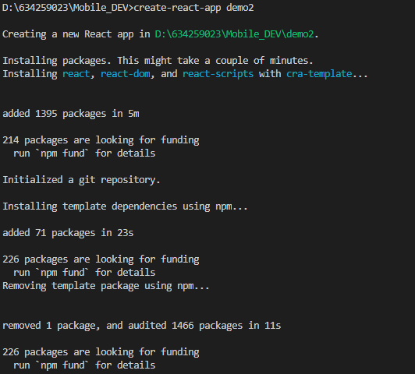

1. Cd <<demo2>> เพื่อขสู่โฟลเดอร์ก่อนทำการ Start
2. Npm start เพื่อรัน เปิดโปรแกรม

5.สร้าง Post.js

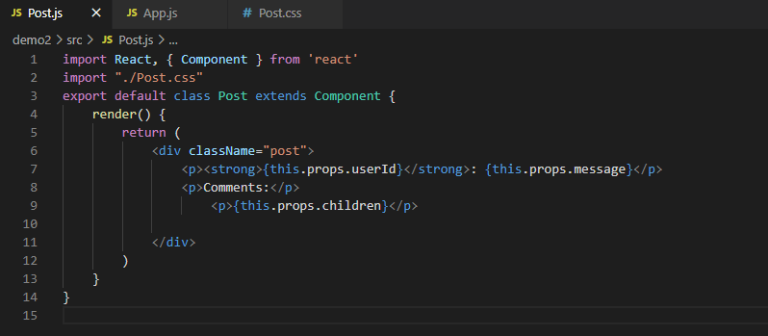

6.สร้าง Post.css เพื่อกำหนดรูปแบบ

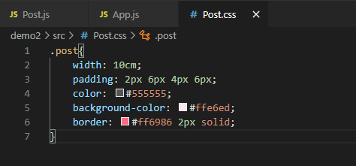

7. import Post เพื่อนรัน Post

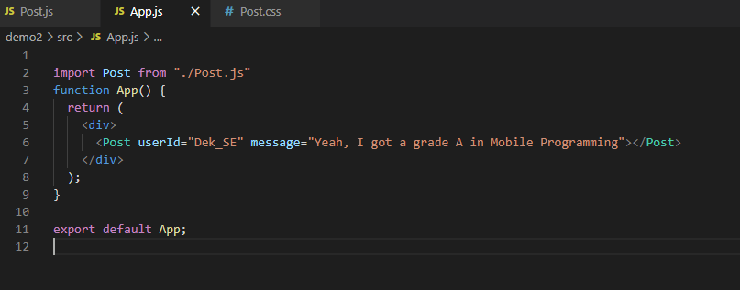

8.สร้าง Comment.js

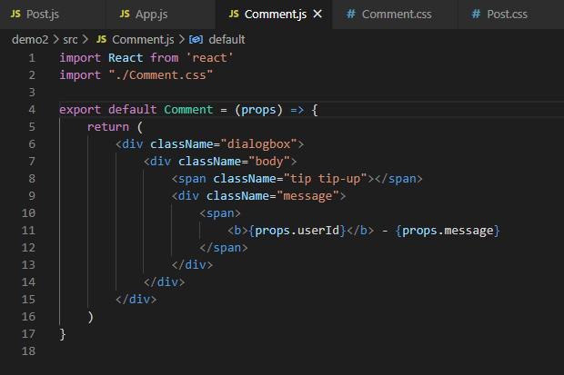

9.นำ Comment.js ไป import ใน App.js

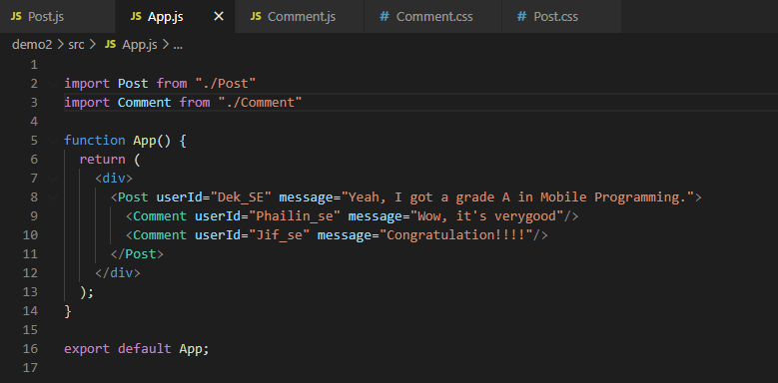

10.ผลลัพธ์

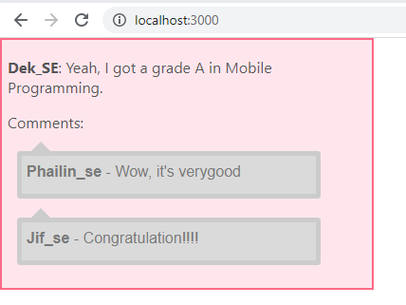

11. สร้าง Card.js

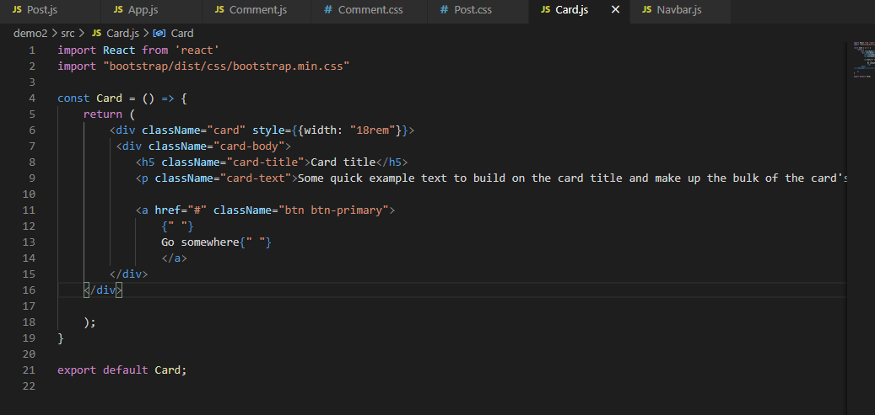

12. นำ Card ไป import ใน App.js

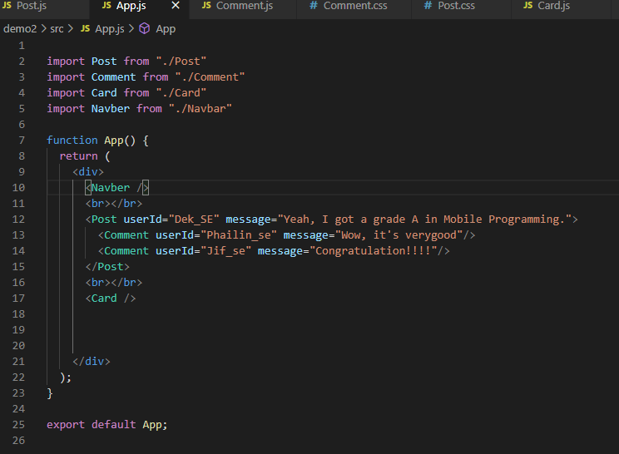

13. ผลลัพธ์ของ Card

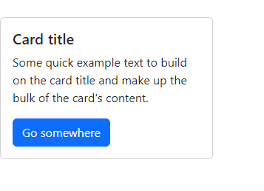

14.สร้าง Navbar.js

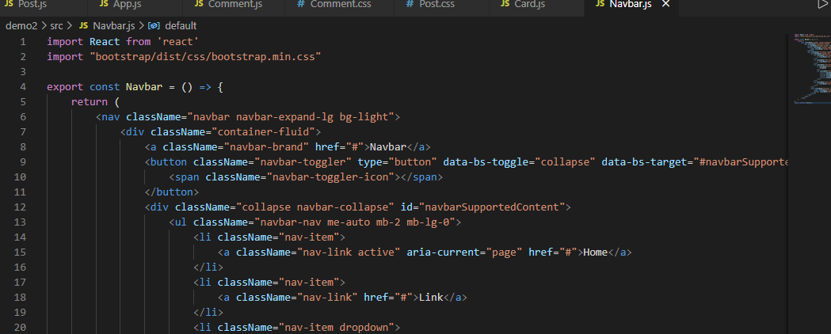

15.ไป import navbar ใน app.js

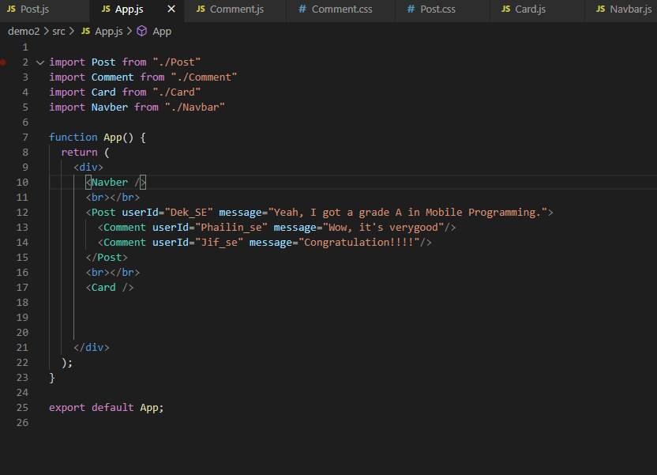

16.ผลลัพธ์ Navbar.js

